LA SANITAT PÚBLICA CONCERTADA A CATALUNYA
i LES SEVES PATRONALS

La col·laboració públic-privada en l’atenció sanitària pública fa tants anys que és present a Catalunya que ens hem acostumat a la presència al seu costat d’unes associacions patronals de la sanitat concertada és a dir no gestionada operativament per l’administració sanitària Institut Català de la Salut (ICS), sense conèixer-les massa bé. Aquestes associacions ofereixen serveis sobre temes d’assessorament, informació, formació, diàleg amb l’Administració, els mitjans i altres proveïdors del sector. Naturalment actuen en el debat amb els representants dels treballadors sobre els salaris i les seves obligacions contractuals encara que alguns associats com els grans hospitals tenen convenis propis i alguns proveïdors estan associats a dues de les entitats. Creiem que pot tenir interès una descripció de qui són, la seva trajectòria i activitats ja que passen desapercebudes per la majoria i tenen gran influència en l’àmbit sanitari participant per exemple al Consell de Direcció del CatSalut entre altres.
La sanitat pública concertada de Catalunya no és un sector petit; és el 23% dels equips de primària i 88% dels hospitals del Sistema Sanitari Integral d’Utilització Pública de Catalunya (SISCAT). En xifres globals la concertació, l’any 2015, representava un 62,3% de la despesa en provisió de serveis del CatSalut. Inclús ha crescut si la comparem amb les xifres de l’any 2010 del gràfic, quan van començar les retallades pressupostàries.

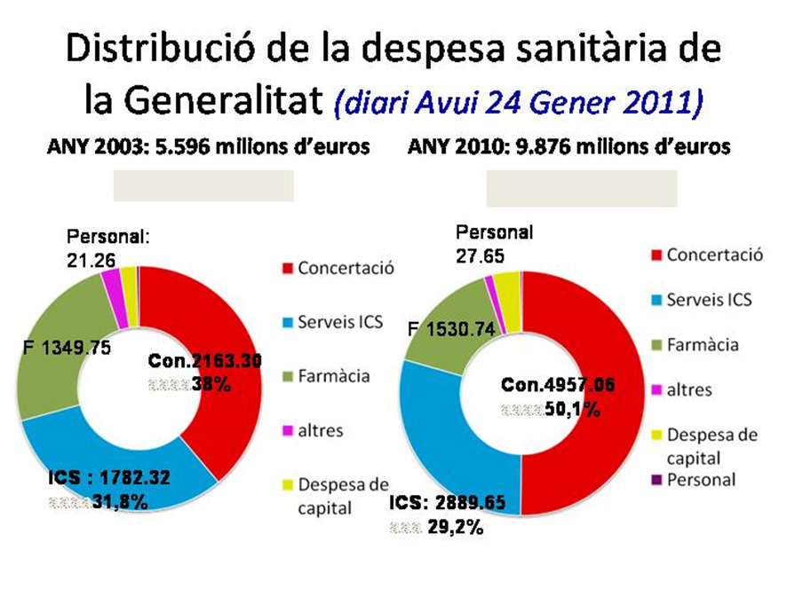

És notable la mobilitat entre els càrrecs responsables d’aquestes associacions patronals i el seus nomenaments a càrrecs de responsabilitat en el Departament de Salut i en el Govern, així com els alts salaris d’alguns. Investigacions per sospita d’irregularitats i alguna sentència els ha tingut com a protagonistes amb ressò mediàtic i de contestació de la ciutadania en algun cas.
Aquestes associacions són per ordre d’antiguitat segons l’any de creació: la Unió Catalana d’Hospitals (La Unió) 1975, l’Associació Catalana d’Entitats de Salut (ACES) 1977 i el Consorci de Salut i Atenció Social de Catalunya (CSC) 1983.

La Unió, creada com a Unió Catalano-Balear d’Hospitals, comprèn avui dia 113 entitats associades, sanitàries, socials i d’atenció a la dependència. Entre elles, 24 de titularitat pública, 35 fundacions, 2 mutualitats, 8 ordres religioses i 35 societats mercantils. Moltes d’elles reben contractes del CatSalut i d’Afers Socials. A Catalunya aglutinen uns 751 dispositius assistencials, representen més de 60.000 llocs de treball i el 95% de la sanitat concertada. També en formen part 38 empreses de bens i serveis associades com a entitats col·laboradores.
A Barcelona s’hi troben associats, molts dels els centres Hospitalaris no gestionats operativament per l’ICS i els centres d’Atenció Primària (CAPs) “no ICS” incloent-hi els gestionats per les Entitats de Base Associativa (EBAs); el centres d’Atenció Sociosanitària i a la Dependència a més dels Equips d’atenció a les Residències (EAR) de MUTUAM, atenció de Salut Mental i Addiccions, Fisioteràpia i Rehabilitació, centres Diagnòstics i Laboratoris i algunes Clíniques.
La Unió no gestiona ni directa ni indirectament cap centre ni cap tipus d'entitat; es finança a través de les quotes dels seus associats en un 96% (1.517.997,26 €) i un 4% a través d’ingressos per prestació de serveis (71.332,27). La missió de La Unió és servir als associats defensant els seus interessos. Defensa un model sanitari i social públic participat per la societat civil sobre la base de l’autonomia de gestió empresarial dels centres. Tanmateix a través de la Fundació Unió ofereix diferents serveis d’assessorament, consultoria i formació.
La Unió al 2011 va contribuir al Govern de les retallades d’Artur Mas amb el President de la entitat Boi Ruiz que va passar a Conseller però també amb la Directora General Roser Fernàndez passant a Secretaria General del Departament de Salut, Xabier Gibert director de relacions laborals que va passar a Secretari General del Departament d’Interior i el membre de la Junta Josep Maria Padrosa nomenat Director del CatSalut que va deixar l’empresa Fisiogestión sancionada per l’Autoritat Catalana de la Competència, per l’adjudicació d’un contracte després que ell accedís al càrrec
La relació dels alts càrrecs del Departament de Salut amb La Unió ja venía d’abans de les retallades. Entre 2003 i 2009, l’actual President de La Unió i Director General del Parc Sanitàri Sant Joan de Deu, Enric Mangas, havia sigut Director del CatSalut i gerent de la Regió Sanitària de Barcelona.

ACES va ser fundada com Agrupació Catalana d’Establiments Sanitaris per destacats empresaris de clíniques privades de Barcelona per defensar drets i interessos dels centres empresarials sanitaris privats en els àmbits de la negociació de convenis laborals i de la política sanitària de cada moment. ACES s’ha manifestat contrària a la promoció d’activitat privada en hospitals públics. Representa més de 370 centres del sector sanitari, sociosanitari i social que engloba a més de 23.500 treballadors. Abasta des de centres d'hospitalització d'aguts a policlíniques, centres monogràfics, centres de proves diagnòstiques i transport sanitari. Alguns centres reben contractes del CatSalut.
ACES es finança en un 67% (506.895 €) mitjançant quotes d’associats i la resta per subvencions a la formació i serveis diversos.
.
El CSC associació creada com Consorci Hospitalari de Catalunya té el seu origen en el moviment municipalista. El seu objectiu és impulsar models de salut i socials excel·lents i sostenibles i oferir serveis d’alt valor afegit als associats.
El CSC aplega 105 entitats públiques i/o privades sense ànim de lucre (9 d’elles participades pel propi CSC): 2 Diputacions, 27 Ajuntaments, 23 entitats del sector públic local, 21 empreses públiques, consorcis, entitats del sector públic de la Generalitat i 32 entitats sense afany de lucre. Aglutina 198 dispositius assistencials sanitaris i socials. També, a través de diferents empreses instrumentals proveeix serveis de consultoria, formació, recerca, assessorament i contractació administrativa.
A Barcelona, entre els seus associats es troben entitats associades al mateix temps a Unió, com els Hospitals Clínic, Sant Pau, Dos de Maig, entitats públiques de Atenció Primària “no ICS” i Atenció Sociosanitària i Social.
Es finança, en part, per quotes dels seus associats (722.797,74 €) subvencions i majorment de la prestació de serveis a CatSalut, Afers Socials i a les pròpies entitats associades. La part més significativa d’aquests ingressos correspon a contractes amb CatSalut i els més importants són els generats per CSC Vitae SA, (mitja propi) que ostenta la concessió administrativa a 30 anys del CIS Cotxeres. Ara fa 10 anys de la inauguració del Complex Assistencial al terreny de les antigues cotxeres de Borbó gestionat per el CSC Vitae, SA. Res a celebrar diuen els usuaris. Denuncien la disminució progressiva de les dotacions de tot tipus de professionals i de serveis i l’accentuació d’una rotació continua del personal i directius en els darrers anys.
Pels òrgans directius del CSC han passat persones vinculades al Departament de Salut. Josep Maria Via cap del Gabinet del Departament de Salut amb Xavier Trias, després d’ocupar càrrecs directius a l’ICS i al CatSalut, va ser Conseller Delegat de l’empresa del CSC, Consultoria i Gestió SA, dedicada a assessorament sobre disseny de serveis públics i gestió. Va tornar a la Generalitat com Secretari de Govern entre els anys 1997 i 2000. Després va ser president del Parc Salut Mar d’on va dimitir en guanyar les eleccions municipals Ada Colau.
Alguns càrrecs del CSC han sigut investigats per possible corrupció. Ramón Bagó, president del CSC,SA entre 1983 i 1991 i alcalde de Calella, va ser investigat per adjudicacions a la seva empresa SEHRS, de contractes irregulars per serveis de cuina a hospitals, majoritàriament associats al CSC. SAGESSA holding d’empreses lligades a l’Ajuntament de Reus, ha donat lloc al conegut com cas Innova encara en litigi, on han sigut condemnats per el Tribunal de Comptes de Catalunya, dos antics alts càrrecs del CSC: Carles Manté ex gerent i Josep Prat ex vicepresident que havien ocupat càrrecs del CatSalut (director del CatSalut i President del ICS respectivament). També va ser gerent de l’ICS l’advocat Francesc José Maria secretari del CSC entre 1993 i 2006 investigat per rebre encàrrecs jurídics al seu bufet, d’organismes del CatSalut per valor d’1.7 milions € entre 2011-2016 , és actualment assessor de la patronal CAPSS i d’altres entitats vinculades al CSC.
El director general actual del CSC, des del 2013, José Augusto Garcia Navarro, havia estat director general del grup SAGESSA fins 2012 i anteriorment Gerent del Hospital St Joan de Reus, recentment rescatat pel CatSalut. Els honoraris anuals de la Direcció General del CSC són 140.000 €

El desenvolupament i influència d’aquestes associacions de la patronal de la Sanitat Concertada de Catalunya acompanya el model sanitari resultant l’any 1995 de la modificació de la Llei anterior d’Ordenació Sanitària de Catalunya, (LOSC) aprovada per consens de totes les forces polítiques l’any 1990. A partir del 1990 el Departament de Salut ja va començar a constituir Consorcis als que es cedia la gestió operativa dels hospitals i consultes, amb fons de la Generalitat. Entre 1991 i 1995 van aparèixer 9 nous Consorcis que han arribat a 16 en l’actualitat i es van crear les Entitats de Base Associativa (EBAs) societats privades limitades contractades per gestionar l’Atenció Primària en locals del propi CatSalut.
La modificació de 1995 de la LOSC especifica que l’administració pública sanitària podrà establir convenis amb consorcis o fórmules de gestió integrada o compartida amb entitats públiques o privades. Aquesta llei catalana, va consolidar un sistema de provisió mixt, públic-privat, en que el CatSalut es reserva la compra i un suposat control dels serveis sanitaris i deixa en mans dels proveïdors la gestió operativa. Actualment existeix una gran fragmentació d’entitats i institucions vinculades a la provisió d’atenció sanitària. Només a una de les 4 Àrees Integrals de Salut de Barcelona teballen 8 proveïdors d’Atenció Primària i 9 de Salut Mental. En un altra de les àrees, el nombre de proveïdors de Salut Mental arriba a 18 . Amb aquest model organitzatiu que té tendència a centrar-se en l’atenció hospitalària, creiem que la Salut Pública i l’Atenció Primària han perdut presència com a eines necessàries per la direcció i renovació del Sistema.
Veient la importància de la contractació en el nostre sistema, la debilitat en l’avaluació de resultats en Salut Pública i la manca de transparència aportada per l’autogestió és fa necessari reconèixer l’error comés amb l’aprovació de la llei de 1990. Aquesta llei, contradictòria amb l’esperit de la Llei General de Sanitat i potser també amb la lletra, ha facilitat la col·laboració entre l’administració pública i l’activitat privada sense el control necessari i quan per llei deuria optimitzar els recursos propis. Quan es parla d’eficiència de gestió en la provisió, sovint es limita a comparar indicadors de costos entre centres públics i privats i caldria tenir en compte tots els impactes directes i indirectes que incorporen les decisions d’externalitzar la producció de serveis; fer-ho en clau sistèmica, d’eficiència global del sistema de salut i d’eficiència social.
Ara toca enfortir la sanitat pública, els sistemes de rectoria (planificació, avaluació) amb la gestió ètica dels recursos públics, amb transparència i participació ciutadana efectiva en tots els espais de decisió del sistema. Cal revertir el model de provisió mixt fragmentat que incentiva l’oferta de serveis hospitalaris i implementar els principis de Salut Pública en tots els àmbits. La superació de l’actual pandèmia ho fa encara més necessari.
Aquestes lleis dels anys 90 i 95 no es van quedar a Catalunya, van ser les precursores de la Llei estatal 15/97 que obriria la sanitat pública a la col·laboració públic-privada a tot el país. La reflexió sobre la seva revocació i recuperació de l’esperit de la LGS, caldria ferla a tot l’estat.

Document elaborat al desembre de 2020 per el Grup de Treball de la Comissió de Salut de la FAVB
Fonts consultades:
- Documents disponibles a les webs de: consorci.org; aces.es; uch.cat; catsalut.gencat.cat
- Premsa on line

Informe Privatització i Mercantilització en l’Assistència Sanitària Pública. Àrea de Drets Socials Ajuntament de Barcelona Març 2016
https://elpais.com/ccaa/2016/02/25/catalunya/1456431566_124235.html
http://sanidadprivada.publicacionmedica.com/noticia/el-idis-rechaza-de-plano-la-propuesta-de-ciu-de-promover-sanidad-privada-en-centros-publicos
https://stac.cat/antifraude-denuncia-que-el-modelo-sanitario-catalan-facilita-la-corrupcion/
https://www.diaridetarragona.com/reus/El-Tribunal-de-Cuentas-ratifica-la-condena-a-Prat-por-el-caso-Innova-de-Reus-20180416-0056.html
https://www.elcritic.cat/investigacio/un-exalt-carrec-de-la-sanitat-catalana-aconsegueix-185-contractes-en-cinc-anys-del-departament-de-salut-10322
¿Por nuestra Salud? Traficantes de Sueños 2010
http://salutintegralbcn.gencat.cat/ca/Arees_Integrals_de_Salut/

